Institut Supérieur d'Informatique
PROJET P-04
Tableau de Bord Climatique Multi-Wilayas
Pour la Sécurité Alimentaire

Rapport Technique d’AWS Académie Cloud Fondations
Licence 3 Data Science et Big Data

Présenté par :
- Sokhna Kiné Sy GAYE
- SAID HASSANE Amatoul-Karim

Responsable pédagogique :
- M. LAM Sabarane

Année Académique 2025-2026

Introduction
La sécurité alimentaire constitue aujourd’hui un enjeu stratégique majeur, particulièrement dans les régions vulnérables aux aléas climatiques. Les variations de température, les précipitations irrégulières et les phénomènes extrêmes affectent directement la production agricole et la disponibilité des ressources. Dans ce contexte, disposer d’outils de suivi et d’analyse fiables est essentiel pour anticiper les risques et orienter les politiques publiques.
Le Tableau de Bord Climatique Multi-Wilayas vise à centraliser et visualiser en temps réel les données météorologiques et environnementales de plusieurs régions, afin de soutenir la prise de décision en matière de sécurité alimentaire. Hébergé sur le Cloud AWS, il offre une infrastructure scalable, sécurisée et accessible, permettant l’intégration de sources variées.

1 .1 Contexte et enjeux
La sécurité alimentaire en Afrique subsaharienne est directement liée aux conditions climatiques. Les variations de précipitations, les sécheresses et les vagues de chaleur impactent des millions de personnes. Au Sénégal, l’agriculture représente près de 15% du PIB et fait vivre plus de 60% de la population rurale.
Face à ces enjeux, les organisations humanitaires comme la FAO, le Programme Alimentaire Mondial (PAM), OXFAM et ministères de l'Agriculture ont un besoin urgent de systèmes de surveillance climatique automatisés en temps réel, accessibles et économiques pour déclencher des interventions préventives avant que les crises n'éclatent.

1.2 Problématique
Les outils de surveillance climatique existants sont souvent trop coûteux, trop complexes ou ne couvrent pas suffisamment les wilayas sénégalaises. Comment mettre en place une infrastructure cloud centralisée, automatisée et exportable qui permette aux décideurs de suivre en temps réel les conditions météo dans 8 wilayas agricoles du Sénégal.

1.3 Objectifs du projet
- Collecter automatiquement les données météo de 8 wilayas sénégalaises toutes les 3 heures
- Stocker et traiter ces données de manière optimisée sur AWS
- Afficher les données dans un tableau de bord web accessible et exportable
- Respecter les principes de sécurité AWS et minimiser les coûts
- Déclencher des alertes automatiques en cas de conditions climatiques extrêmes

1.4 Périmètre du Projet
- Wilayas concernées: Dakar, Thiès, Saint-Louis, Ziguinchor, Tambacounda, Kaolack, Louga, Diourbel.
- Période de collecte : Données des 7 derniers jours.
- Technologies: AWS Lambda, DynamoDB, S3, CloudFront, CloudWatch, EventBridge.

2. Architecture AWS

2.1 Vue d'ensemble
L'architecture choisie est entièrement serverless, ce qui signifie qu'aucun serveur physique n'a besoin d'être géré. AWS gère automatiquement la scalabilité, la disponibilité et la maintenance de l'infrastructure. Cette approche garantit un coût minimal et une disponibilité maximale.

2.2 Services AWS Mobilisés

Module du cours | Services AWS mobilisés
M6 — Calcul | Lambda Python — collecte, traitement, export
M7 — Stockage | S3 — data lake, S3 Static Website — tableau de bord HTML
M8 — Bases de données | DynamoDB — métriques historiques avec partition par région/date
M5 — Réseau | CloudFront — distribution du dashboard avec cache
M4 — Sécurité | IAM Roles fine-grained, bucket policies S3
M10 — Monitoring | CloudWatch alarms, métriques personnalisées, dashboards

2.3 Flux de données
Le système fonctionne selon une chaîne automatique déclenchée toutes les 3 heures par EventBridge. Lambda-Collecte appelle l'API OpenWeatherMap pour chaque wilaya et sauvegarde les données brutes dans DynamoDB (table ClimateData) et dans S3. Lambda-Traitement calcule ensuite les agrégats quotidiens et les stocke dans ClimateDaily. Enfin, Lambda-Dashboard génère le fichier HTML complet et l'uploade vers S3, qui est distribué via CloudFront.

3. Collecte des Données Météorologiques (Étape 28)

3.1 Choix de l’API Météorologique
OpenWeatherMap API : Une API gratuite avec 1000 appels/jour.

3.2 Implémentation de la Collecte des Données
Les bibliothèques
boto3
requests
datetime
Decimal
boto3
  - boto3 est la bibliothèque officielle d’AWS pour Python.
  - Elle permet d’interagir avec les services AWS (S3, DynamoDB, EC2, etc.).
  - Exemple : envoyer des fichiers vers un bucket S3 ou lire des données dans DynamoDB.
requests
  - requests est une bibliothèque très utilisée pour faire des requêtes HTTP en Python.
  - Elle sert à appeler des API externes (par exemple OpenWeather pour récupérer des données météo).

datetime
  - datetime est une classe du module standard Python pour manipuler les dates et heures.
  - Utile pour enregistrer l’horodatage d’une donnée météo ou d’un événement.
  - Exemple : datetime.now() donne la date et l’heure actuelles.
Decimal
  - Decimal est une classe pour représenter des nombres décimaux avec une grande précision.
  - Souvent utilisée pour éviter les erreurs d’arrondi des flottants, notamment dans les calculs financiers ou scientifiques.

Le contexte d’utilisation de ces bibliothèques dans ce projet Tableau de Bord Climatique Multi-Wilayas :
- boto3 servira à stocker ou analyser les données climatiques sur AWS (ex. DynamoDB, S3).
- requests permettra de récupérer les données météo depuis une API (comme OpenWeather).
- datetime sera utilisé pour horodater les relevés (ex. température du 29 mars 2026 à 15h).
- Decimal garantira la précision des valeurs numériques (ex. précipitations en mm, températures).

3.3 Table ClimateData
La table ClimateData stocke toutes les mesures brutes collectées toutes les 3 heures pour chaque wilaya. Elle utilise une structure de clés composites permettant des requêtes efficaces par région et par période temporelle.

Attribut | Type | Exemple | Description
wilaya_annee (PK) | String | Dakar#2026 | Partition Key identique à ClimateData
date (SK) | String | 2026-03-28 | Sort Key : date du jour au format ISO
temp_min | String | 24.1 | Température minimale de la journée
temp_max | String | 33.7 | Température maximale de la journée
temp_moyenne | String | 28.4 | Température moyenne de la journée
pluie_totale_mm | String | 2.5 | Total des précipitations sur 24h
vent_moyen_kmh | String | 15.2 | Vitesse moyenne du vent sur 24h
nb_mesures | Number | 8 | Nombre de mesures collectées dans la journée

3.4 Table ClimateDaily
La table ClimateDaily stocke les résumés statistiques calculés une fois par jour par Lambda-Traitement. Ces données sont utilisées par le dashboard pour afficher les graphiques des 7 derniers jours.

Attribut | Type | Exemple | Description
wilaya_annee (PK) | String | Dakar#2026 | Partition Key identique à ClimateData
date (SK) | String | 2026-03-28 | Sort Key : date du jour au format ISO
temp_min | String | 24.1 | Température minimale de la journée
temp_max | String | 33.7 | Température maximale de la journée
temp_moyenne | String | 28.4 | Température moyenne de la journée
pluie_totale_mm | String | 2.5 | Total des précipitations sur 24h
vent_moyen_kmh | String | 15.2 | Vitesse moyenne du vent sur 24h
nb_mesures | Number | 8 | Nombre de mesures collectées dans la journée

4. Modélisation des Données avec DynamoDB (Étape 29)

4.1 Conception du Modèle de Données
- Clé de partition (PK) : wilaya_annee (ex: Dakar_2023).
- Clé de tri (SK) : mois_jour_heure (ex: 10_25_14).
- Attributs : temp_celsius, humidite_pct, precipitation_mm, vent_kmh, pression_hpa, condition_meteo.

4.2 Implémentation du TTL
Activation du TTL (Time To Live) à 365 jours. Cela signifie que les données de plus d'un an seront automatiquement supprimées par DynamoDB, permettant de maîtriser les coûts de stockage sans intervention manuelle. C'est une optimisation importante recommandée dans les bonnes pratiques AWS.

Fonctions Lambda Python

5.1 Lambda-Collecte
Lambda-Collecte est la fonction centrale du système. Elle est déclenchée automatiquement toutes les 3 heures par une règle EventBridge. Son rôle est d'appeler l'API OpenWeatherMap pour chacune des 8 wilayas et de sauvegarder les données obtenues.
- Déclenchement : EventBridge toutes les 3 heures (rate(3 hours))
- Timeout configuré : 1 minute (pour avoir le temps d'appeler les 8 wilayas)
- Mémoire allouée : 256 MB
- Gestion des erreurs : try/except pour chaque wilaya (si une échoue, les autres continuent)
- Métrique CloudWatch publiée : WilayasCollectees (objectif 8/8 par cycle)

Résultat du test de validation :
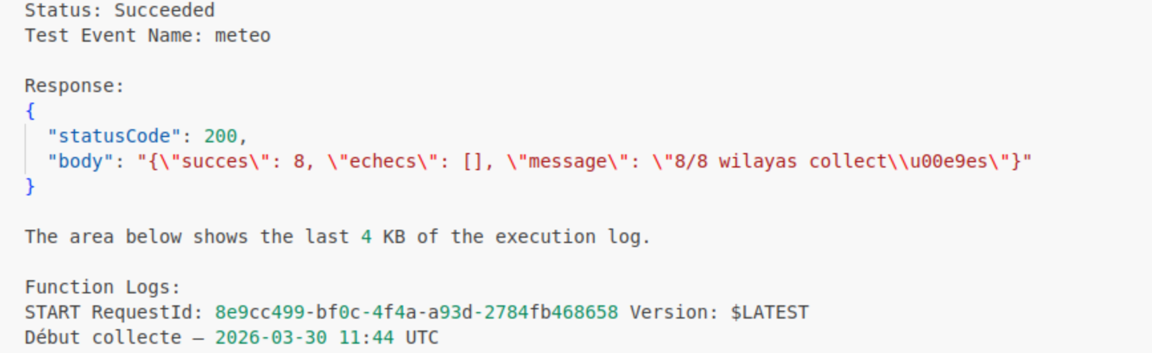

5.2 Lambda-Traitement
Lambda-Traitement est déclenchée une fois par jour. Elle lit toutes les mesures de la journée dans ClimateData et calcule pour chaque wilaya les agrégats statistiques (minimum, maximum, moyenne) qu'elle stocke dans ClimateDaily.
- Source de données : table DynamoDB ClimateData
- Destination : table DynamoDB ClimateDaily
- Calculs : température min/max/moyenne, total précipitations, vent moyen
- Fréquence : 1 fois par jour via EventBridge (rate (1 day))

Tests et Validation :
- Validation des données : vérification des valeurs calculées
- Performance : Mesure du temps d’exécution
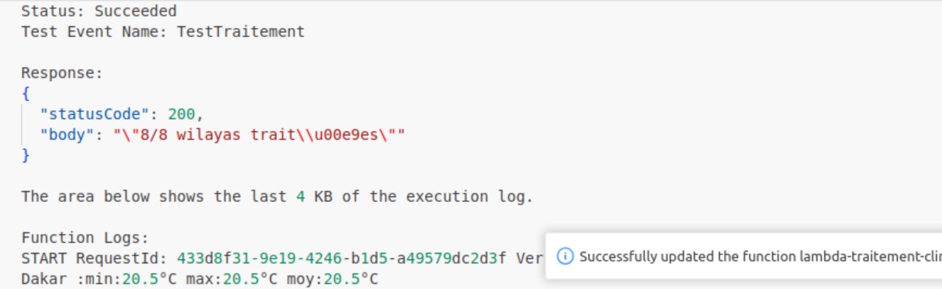

5.3 Lambda-Dashboard
Lambda-Dashboard est la fonction qui produit le résultat visible par les utilisateurs. Elle lit les 7 derniers jours de données depuis ClimateDaily, génère dynamiquement un fichier HTML complet avec des graphiques Chart.js et l'uploade vers le bucket S3 du dashboard.
- Source de données : table DynamoDB ClimateDaily (7 derniers jours)
- Sortie : fichier index.html uploadé vers S3
- Technologies : HTML5, CSS3, JavaScript, Chart.js (via CDN)
- Fonctionnalités : graphiques température/pluie/vent, alertes visuelles, export CSV
- Déclenchement : après Lambda-Collecte (chaînage via boto3.client('lambda'))

Intégration de chart.js :
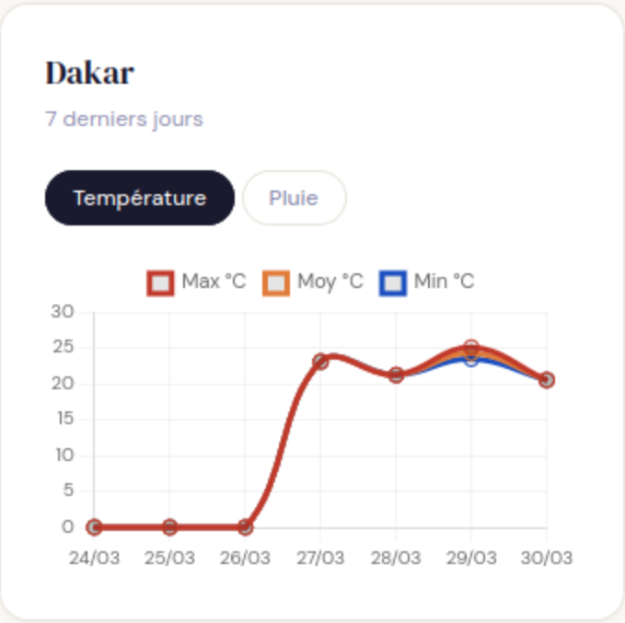

Bilan des Réalisations

6.1 Collecte des Données :
  - Une fonction Lambda a été développée pour collecter automatiquement les données météorologiques des 8 wilayas (Dakar, Thiès, Saint-Louis, Ziguinchor, Tambacounda, Kaolack, Louga, Diourbel) via l'API OpenWeatherMap.
- Les données sont stockées dans une table DynamoDB (ClimateData) avec un modèle optimisé pour les requêtes et une gestion des coûts grâce au TTL.

6.2 Traitement des Données :
  - Une deuxième fonction Lambda a été mise en place pour calculer les agrégats quotidiens (températures minimale, maximale, moyenne, humidité, précipitations) et les insérer dans une table dédiée (ClimateDaily).

6.3 Visualisation des Données :
  - Une troisième fonction Lambda génère un fichier HTML/JavaScript statique utilisant Chart.js pour afficher les données des 7 derniers jours sous forme de graphiques interactifs.
  - Le fichier est automatiquement uploadé dans un bucket S3, et un hébergement statique a été configuré pour rendre le tableau de bord accessible via une URL publique : https://d2wxglhwu2o8ft.cloudfront.net .

6.4 Surveillance et Alertes
  - Des alertes CloudWatch ont été configurées pour surveiller les conditions climatiques extrêmes (température > 42°C, précipitations > 100mm en 24h) et les performances des fonctions Lambda.
  - Des métriques personnalisées ont été créées pour suivre l'efficacité de la collecte et du traitement des données.

6.5 Optimisation des couts
- L'utilisation d'AWS Pricing Calculator a permis d'estimer les coûts mensuels et d'identifier des optimisations, comme l'utilisation de la capacité à la demande pour DynamoDB et l'optimisation des ressources Lambda.

7. Impact du Projet
Ce projet a un impact significatif sur plusieurs aspects :

7.1 Sécurité Alimentaire :
  - Les données collectées et les alertes configurées permettent aux organisations humanitaires et aux ministères de l'Agriculture de déclencher des interventions préventives en cas de conditions climatiques extrêmes.
  - Les agriculteurs peuvent utiliser ces informations pour planifier leurs activités agricoles et minimiser les risques liés aux aléas climatiques.

7.2 Technologie et Innovation :
  - L'utilisation des services AWS (Lambda, DynamoDB, S3, CloudFront, CloudWatch) a permis de créer une solution serverless, économique et scalable.
  - L'intégration de Chart.js pour la visualisation des données offre une interface intuitive et interactive pour les utilisateurs.

8. Conclusion Générale
Ce projet a démontré comment les technologies cloud peuvent être utilisées pour répondre à des enjeux critiques comme la sécurité alimentaire. En combinant la puissance des services AWS avec des outils de visualisation modernes, nous avons créé une solution robuste, scalable et économique pour la collecte, le traitement et la visualisation des données météorologiques.
Les résultats obtenus ouvrent la voie à des applications futures, comme l'intégration de modèles prédictifs ou l'extension à d'autres régions, tout en restant alignés sur les principes de durabilité et d'accessibilité. Ce projet constitue une base solide pour des initiatives similaires visant à utiliser la technologie pour améliorer la résilience climatique et la sécurité alimentaire en Afrique subsaharienne.

9. Glossaire des Termes Techniques
- AWS Lambda : Service de calcul serverless (sans serveur) basé sur les évènements qui permet d’exécuter du code sans gérer d’infrastructure.
- DynamoDB : Base de données NoSQL gérée par AWS, offrant une latence faible et une scalabilité automatique, idéal pour des applications nécessitant une haute disponibilité.
- S3 : Service de stockage d'objets d'AWS, utilisé pour héberger des fichiers statiques comme des pages HTML.
- CloudFront : Service de réseau de diffusion de contenu (CDN) d'AWS pour distribuer du contenu avec une faible latence.
- CloudWatch : Service de surveillance pour AWS et les applications exécutées sur AWS.
- EventBridge : Service de bus d'événements serverless qui facilite la communication entre les services AWS.
- Serverless : Architecture où les développeurs n'ont pas à gérer les serveurs, car la gestion est prise en charge par le fournisseur de cloud.
- TTL (Time To Live) : Mécanisme pour supprimer automatiquement les données après une certaine période.
- Chart.js : Bibliothèque JavaScript pour créer des graphiques interactifs.
- CDN (Content Delivery Network) : Réseau de serveurs distribués qui livrent du contenu aux utilisateurs en fonction de leur emplacement géographique.

Table des matières
1. Introduction 1
1 .1 Contexte et enjeux 1
1.2 Problématique 1
1.3 Objectifs du projet 1
1.4 Périmètre du Projet 2
2. Architecture AWS 2
2.1 Vue d'ensemble 2
2.2 Services AWS Mobilisés 2
2.3 Flux de données 2
3. Collecte des Données Météorologiques (Étape 28) 3
3.1 Choix de l’API Météorologique 3
3.2 Implémentation de la Collecte des Données 3
3.3 Table ClimateData 4
3.4 Table ClimateDaily 4
4. Modélisation des Données avec DynamoDB (Étape 29) 5
4.1 Conception du Modèle de Données 5
4.2 Implémentation du TTL 5
5. Fonctions Lambda Python 5
5.1 Lambda-Collecte 5
5.2 Lambda-Traitement 6
5.3 Lambda-Dashboard 6
6 Bilan des Réalisations 7
6.1 Collecte des Données : 7
6.2 Traitement des Données : 7
6.3 Visualisation des Données : 8
6.4 Surveillance et Alertes 8
6.5 Optimisation des couts 8
7. Impact du Projet 8
7.1 Sécurité Alimentaire : 8
7.2 Technologie et Innovation : 8
8. Conclusion Générale 9
9. Glossaire des Termes Techniques 9

